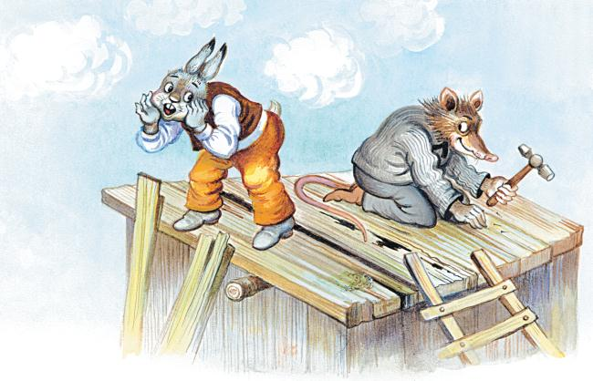
— Было когда-то время, — говорил Римус, взбалтывая остатки кофе в кружке, чтобы собрать весь сахар, — было когда-то время — все звери жили дружно, как добрые соседи.
Вот однажды решили Братец Кролик, и Братец Лис, и Братец Опоссум всё добро своё держать вместе в одном чулане. Только у чулана прохудилась крыша, стала протекать. Братец Кролик, и Братец Лис, и Братец Опоссум собрались починять её.
Дела тут было много, они прихватили с собой обед. Все харчи сложили в кучу, а масло, что принёс Лис, опустили в колодец чтобы не размякло. И принялись за работу.
Сколько-то времени прошло — в животе у Кролика заурчало, заныло. На уме у него — маслице Братца Лиса. Как вспомнит о нём, так и потекут слюнки.
«Отщипну-ка я от него чуточку, — подумал Кролик. — Как бы мне только улизнуть отсюда?»
Работают все, работают. А Братец Кролик вдруг поднял голову, уши навострил и кричит:
— Тут я! Тут я! Чего вам надо?
Спрыгнул с крыши и ускакал.
Поскакал прочь Кролик, оглянулся, не бежит ли кто за ним, и во весь дух к колодцу. Достал маслице, полизал и скорее на работу.
— Где ты был, Братец Кролик? — спрашивает Лис.
— Ребятишки позвали меня, — отвечает Братец Кролик. — Беда приключилась: старуха моя заболела.
Работают они, работают. А масло по вкусу пришлось Кролику — ещё хочется. Поднял он голову, уши навострил, крикнул:
— Слышу! Слышу! Сейчас иду!
На этот раз провозился он с маслицем подольше прежнего. Воротился, а Лис спрашивает его, где это он пропадал.
— К старухе своей бегал. Совсем помирает, бедняжка!
Опять слышит Кролик, будто зовут его. Опять ускакал. Так чисто вылизал ведёрко Кролик, что самого себя увидел в донышке.
Вычистил досуха и со всех ног назад.
— Ну, как Матушка Крольчиха? — спрашивает Братец Лис.
— Боюсь, что скончалась уже, — отвечает Кролик.
И Братец Лис и Братец Опоссум ну плакать с ним вместе.
Вот подошло время обедать. Достают они свои харчи. А Кролик сидит грустный.
Старый Лис и Братец Опоссум и так и этак стараются, чтобы его ободрить и утешить.
— Ты, Братец Опоссум, сбегай к колодцу за маслом, — говорит Лис, — а я здесь похлопочу, на стол накрою.
Братец Опоссум поскакал за маслом, глядь — уж он скачет обратно, уши трясутся, язык наружу.
Старый Лис кричит:
— Что случилось, Братец Опоссум?
— Бегите лучше сами, — говорит Опоcсум. — Там масла — ни крошки!
— Куда же оно делось? — говорит Лис.
— Похоже, что высохло, — говорит Опоссум.
Тут Кролик говорит тихим голосом, грустным голосом:
— У кого-нибудь во рту растаяло, вот что!
Побежали они с Опоссумом к колодцу — и правда, масла ни крошки. Стали спорить, как могло приключиться такое чудо. А Братец Кролик вдруг говорит, что кто-то наследил тут кругом. Если все лягут спать, он изловит вора, который масло украл.
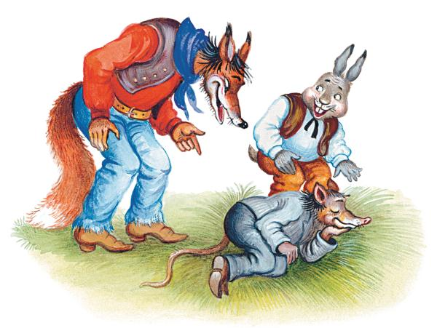
Вот легли они. Лис и Опоссум — те сразу уснули, а Кролик не спал. Как пришло время вставать, он намазал Братцу Опоссуму морду масляной лапкой, а сам поскакал, с обедом управился чуть не дочиста, воротился, будит Братца Лиса.
— Гляди, — говорит, — у Братца Опоссума рот-то весь в масле!
Растолкали они Братца Опоссума, говорят ему: ты, дескать, своровал масло.
Опоссум ну отнекиваться. А Братец Лис — ему бы впору судьёй быть — говорит:
— Ты! Как же не ты? Кто первый бегал за маслом? Кто первый сказал о пропаже? У кого рот весь в масле?
Видит Опоссум, прижали его к стенке. Он и говорит, что знает, как найти вора:
нужно разжечь большой костёр, все будут прыгать через этот костёр, а кто упадёт в огонь — тот, стало быть, жулик и есть.
Кролик и Лис согласились, натаскали хворосту широкую кучу, высокую кучу, а потом подожгли. Разгорелся костёр хорошенько. Вышел вперёд Братец Кролик. Попятился немножко, примерился да как прыгнет — ну прямо как птица перелетел через огонь.
Потом вышел вперёд Братец Лис. Отошёл чуть подальше, поплевал на руки, разбежался — и прыг! Низёхонько пролетел, даже кончик хвоста подпалил.

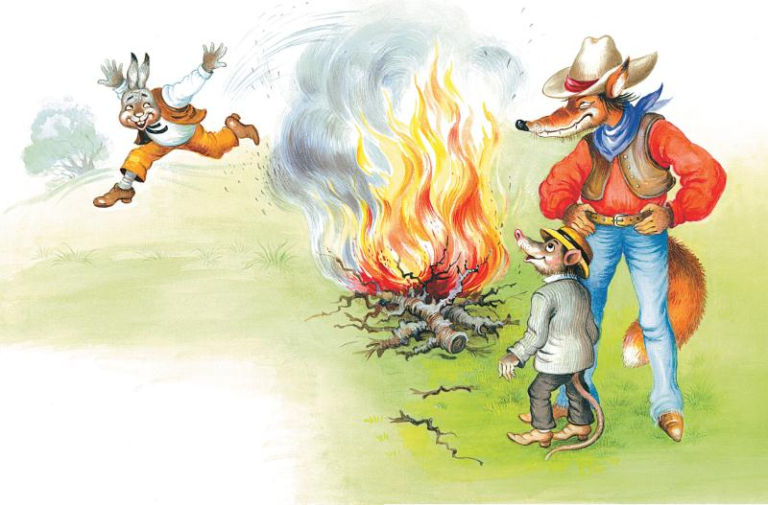
— Ты видал когда-нибудь лисицу, сынок? — спросил дядюшка Римус.
Джоэль подумал, что, пожалуй, видал, но не признался в этом.
— Так вот, — продолжал старик, — в следующий раз, как увидишь лису, посмотри хорошенько, и ты найдёшь у неё на самом кончике хвоста белую метку. Эта метка — памятка от того костра.
— А как Братец Опоссум? — спросил мальчик.
— А Старый Опоссум — он разбежался я прыгнул — керблям! — прямо в огонь. Тут и конец был старому Опоссуму.
— А ведь он совсем и не крал масла, дядюшка Римус? — сказал мальчик, который очень недоволен был таким несправедливым концом.
— Это ты прав, дружок! Так часто бывает на свете: один натворит бед, а другой за них отвечает. Помнишь, как ты науськал собаку на поросёнка? Не тебе ведь досталось, а собаке!
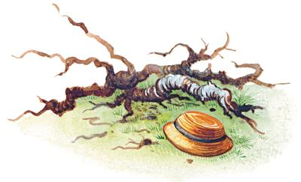
Иллюстрации И. Кострина

